تمارين تجريبية: الإحصاء
سحابة النقط – طريقة ماير – تعديل بياني ومستقيم معطى – تغيير المتغير
11 تمرينا متدرجا مع الحلول المفصلة خطوة بخطوة
السنة الثالثة ثانوي – تسيير واقتصاد

تذكير: القوانين التي نستعملها
$\left(x_{i};y_{i}\right)$ سلسلة إحصائية ذات متغيرين عدد نقطها $n$.
- النقطة المتوسطة: $G\left(\overset{‾}{x};\overset{‾}{y}\right)$ حيث $\overset{‾}{x}=\frac{1}{n}∑x_{i}$ و $\overset{‾}{y}=\frac{1}{n}∑y_{i}$.
- تعديل بياني: نرسم مستقيما يشمل $G$ ويترك تقريبا نفس عدد النقط من كل جهة، ثم نعيّن معادلته من $G$ ونقطة ثانية منه.
- مستقيم تعديل معطى: نتحقق أنه يشمل $G$ أي $\overset{‾}{y}=a\overset{‾}{x}+b$ (بتقريب التدوير)، ثم نرسمه بنقطتين.
- طريقة ماير: نرتب النقط حسب $x_{i}$، نقسمها إلى مجموعتين متساويتين في العدد، نحسب النقطتين المتوسطتين $G_{1}$ و $G_{2}$؛ المستقيم $\left(G_{1}G_{2}\right)$ هو مستقيم ماير ويشمل $G$.
- تغيير المتغير: إذا كان $z=lny$ و $z=ax+b$ فإن $y=e^{ax+b}=e^{b}{\left(e^{a}\right)}^{x}$، أي $y=k q^{x}$ مع $k=e^{b}$ و $q=e^{a}$.

1 سحابة النقط، النقطة المتوسطة وطريقة ماير
التمرين 1: مبيعات متجر – تعديل بطريقة ماير
يعطي الجدول التالي المبيعات الشهرية $y_{i}$ (بالألف دينار جزائري) لمتجر خلال الأشهر الستة الأولى من سنة 2025، حيث $x_{i}$ رتبة الشهر ($x_{i}=1$ يوافق جانفي).
رتبة الشهر $x_{i}$ | $1$ | $2$ | $3$ | $4$ | $5$ | $6$
المبيعات $y_{i}$ | $420$ | $470$ | $490$ | $520$ | $590$ | $630$
1. مثّل سحابة النقط $M_{i}\left(x_{i};y_{i}\right)$ في معلم متعامد (على محور الفواصل: $1 \text{cm}$ لكل شهر؛ وعلى محور التراتيب: $1 \text{cm}$ لكل $20$ ألف دينار، ونبدأ التدريج من $400$).
2. احسب إحداثيي النقطة المتوسطة $G$ لهذه السلسلة ثم علّمها.
3. هل يبرّر شكل السحابة إجراء تعديل خطي؟
4. نقسم السلسلة إلى مجموعتين: الأولى تضم النقط الثلاث الأولى، والثانية تضم النقط الثلاث الأخيرة.
(أ) احسب إحداثيي $G_{1}$ و $G_{2}$ النقطتين المتوسطتين للمجموعتين.
(ب) عيّن معادلة مستقيم ماير $\left(G_{1}G_{2}\right)$ وتحقق أن $G$ تنتمي إليه، ثم ارسمه.
5. باستعمال هذا التعديل:
(أ) قدّر مبيعات شهر سبتمبر 2025.
(ب) ابتداء من أي شهر من سنة 2025 تتجاوز المبيعات $800$ ألف دينار (إذا استمر الاتجاه نفسه)؟

حل التمرين 1
1. و 2 و 4. سحابة النقط (بالأزرق)، النقطة المتوسطة $G$ (بالأحمر)، النقطتان $G_{1}$ و $G_{2}$ (بالبرتقالي) ومستقيم ماير:
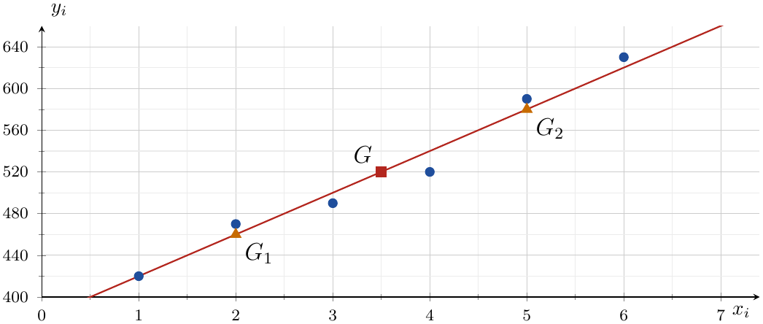
2. عدد النقط $n=6$:
$$\overset{‾}{x}=\frac{1+2+3+4+5+6}{6}=\frac{21}{6}=3,5$$$$\overset{‾}{y}=\frac{420+470+490+520+590+630}{6}=\frac{3120}{6}=520$$
إذن $\boxed{G\left(3,5;520\right)}$
3. نقط السحابة متقاربة من مستقيم (تتزايد المبيعات بانتظام تقريبا)، إذن يمكن إجراء تعديل خطي.
4.
(أ) المجموعة الأولى: النقط ذات الفواصل $1$ ، $2$ ، $3$:
$​x_{G_{1}}=\frac{1+2+3}{3}=2 y_{G_{1}}=\frac{420+470+490}{3}=\frac{1380}{3}=460$ إذن $​\boxed{G_{1}\left(2 ; 460\right)}$
المجموعة الثانية: النقط ذات الفواصل $4$ ، $5$ ، $6$:
$​x_{G_{2}}=\frac{4+5+6}{3}=5 y_{G_{2}}=\frac{520+590+630}{3}=\frac{1740}{3}=580$ إذن $​\boxed{G_{2}\left(5 ; 580\right)}$
(ب) معادلة $\left(G_{1}G_{2}\right)$ من الشكل $y=ax+b$ حيث المعامل الموجه:
$$a=\frac{y_{G_{2}}−y_{G_{1}}}{x_{G_{2}}−x_{G_{1}}}=\frac{580−460}{5−2}=\frac{120}{3}=40$$
و $G_{1}∈\left(G_{1}G_{2}\right)$ ومنه $460=40×2+b$ أي $b=380$. إذن معادلة مستقيم ماير: $\boxed{y=40x+380}$
التحقق: $40×3,5+380=140+380=520=\overset{‾}{y}$، إذن $\boxed{G∈\left(G_{1}G_{2}\right)}$ $✓$
تفسير: $a=40$ يعني أن المبيعات تزداد في المتوسط بـ $40$ ألف دينار كل شهر.
5.
(أ) شهر سبتمبر رتبته $x=9$: $y=40×9+380=740$. تقدَّر مبيعات سبتمبر بـ $740$ ألف دينار تقريبا.
(ب) نحل المتراجحة: $40x+380>800$ أي $40x>420$ أي $x>10,5$. أصغر رتبة طبيعية هي $x=11$، إذن ابتداء من شهر نوفمبر 2025 تتجاوز المبيعات $800$ ألف دينار.

التمرين 2: السعر والطلب – مستقيم ماير والإيراد الأعظمي
درست مؤسسة الطلب اليومي $y_{i}$ (عدد الوحدات المطلوبة) على منتوج بدلالة سعر الوحدة $x_{i}$ (بالدينار) فتحصلت على:
السعر $x_{i}$ | $20$ | $30$ | $40$ | $50$ | $60$ | $70$
الطلب $y_{i}$ | $412$ | $381$ | $350$ | $302$ | $275$ | $251$
1. مثّل سحابة النقط $M_{i}\left(x_{i};y_{i}\right)$ (على محور الفواصل: $1 \text{cm}$ لكل $10$ دنانير؛ وعلى محور التراتيب: $1 \text{cm}$ لكل $20$ وحدة ابتداء من $200$).
2. احسب إحداثيي النقطة المتوسطة $G$.
3. باستعمال طريقة ماير (مجموعة أولى: النقط الثلاث الأولى) بيّن أن معادلة مستقيم التعديل هي: $y=−3,5x+486$.
4. فسّر اقتصاديا المعامل $−3,5$.
5.
(أ) قدّر الطلب اليومي إذا كان سعر الوحدة $80$ دينارا.
(ب) ما السعر الذي يوافق طلبا يوميا قدره $300$ وحدة؟ (دوّر إلى ${10}^{−2}$).
6. نعتبر أن الطلب معطى بـ $y=−3,5x+486$ من أجل $x∈\left[20;100\right]$. الإيراد اليومي هو $R\left(x\right)=x⋅y$.
(أ) بيّن أن $R\left(x\right)=−3,5x^{2}+486x$.
(ب) ادرس اتجاه تغير الدالة $R$ على $\left[20;100\right]$، واستنتج السعر الذي يجعل الإيراد أعظميا وقيمة هذا الإيراد (دوّر إلى ${10}^{−2}$).

حل التمرين 2
1. السحابة ومستقيم ماير ($G$ بالأحمر و $G_{1},G_{2}$ بالبرتقالي):
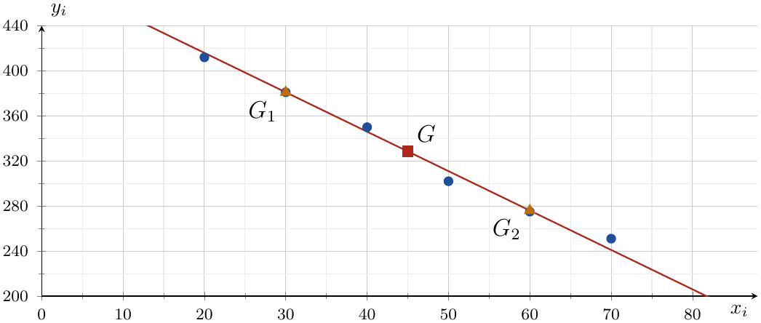
2.
$$\overset{‾}{x}=\frac{20+30+40+50+60+70}{6}=\frac{270}{6}=45$$$$\overset{‾}{y}=\frac{412+381+350+302+275+251}{6}=\frac{1971}{6}=328,5$$
إذن $\boxed{G\left(45;328,5\right)}$
3. المجموعة الأولى ($x_{i}=20;30;40$) والثانية ($x_{i}=50;60;70$):
$$G_{1}\left(\frac{20+30+40}{3} ; \frac{412+381+350}{3}\right)=G_{1}\left(30 ; \frac{1143}{3}\right)=G_{1}\left(30 ; 381\right)$$
$$G_{2}\left(\frac{50+60+70}{3} ; \frac{302+275+251}{3}\right)=G_{2}\left(60 ; \frac{828}{3}\right)=G_{2}\left(60 ; 276\right)$$
$$a=\frac{276−381}{60−30}=\frac{−105}{30}=−3,5 b=y_{G_{1}}−a x_{G_{1}}=381−\left(−3,5\right)×30=381+105=486$$
إذن $\boxed{\left(G_{1}G_{2}\right): y=−3,5x+486}$. التحقق: $−3,5×45+486=−157,5+486=328,5=\overset{‾}{y}$ ومنه $G∈\left(G_{1}G_{2}\right)$ $✓$
4. كلما ارتفع سعر الوحدة بدينار واحد انخفض الطلب اليومي بـ $3,5$ وحدات تقريبا (المعامل سالب: الطلب دالة متناقصة للسعر).
5.
(أ) $y=−3,5×80+486=−280+486=206$. الطلب المقدَّر: $206$ وحدة يوميا
(ب) $−3,5x+486=300$ أي $3,5x=186$ أي $x=\frac{186}{3,5}≈53,142…$ إذن السعر $\boxed{x≈53,14 \text{DA}}$
6.
(أ) $R\left(x\right)=x\left(−3,5x+486\right)=\boxed{−3,5x^{2}+486x}$
(ب) $R′\left(x\right)=−7x+486$، و $R′\left(x\right)=0$ يكافئ $x=\frac{486}{7}≈69,43$. لما $x<\frac{486}{7}$ يكون $R′\left(x\right)>0$، ولما $x>\frac{486}{7}$ يكون $R′\left(x\right)<0$:
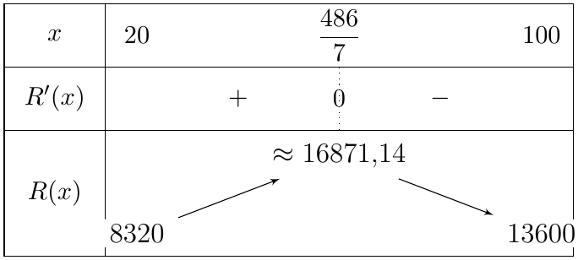
$R\left(20\right)=−1400+9720=8320$ ، $R\left(100\right)=−35000+48600=13600$ ، و:
$$R\left(\frac{486}{7}\right)=−3,5×\frac{{486}^{2}}{49}+\frac{{486}^{2}}{7}=\frac{{486}^{2}}{14}=\frac{236196}{14}≈16871,14$$
يكون الإيراد أعظميا لما $\boxed{x≈69,43 \text{DA}}$، والإيراد الأعظمي $\boxed{R_{max}≈16871,14 \text{DA}}$ يوميا.

التمرين 3: تطور عدد سكان مدينة – ماير بثماني نقط
يمثل الجدول التالي عدد سكان مدينة $y_{i}$ (بالآلاف) بين سنتي 2016 و 2023، حيث $x_{i}$ رتبة السنة.
السنة | $2016$ | $2017$ | $2018$ | $2019$ | $2020$ | $2021$ | $2022$ | $2023$
الرتبة $x_{i}$ | $1$ | $2$ | $3$ | $4$ | $5$ | $6$ | $7$ | $8$
السكان $y_{i}$ | $24,2$ | $24,9$ | $25,7$ | $26,4$ | $27,5$ | $28,6$ | $29,4$ | $30,1$
1. مثّل سحابة النقط $M_{i}\left(x_{i};y_{i}\right)$ (على محور الفواصل: $1 \text{cm}$ لكل سنة؛ وعلى محور التراتيب: $1 \text{cm}$ لكل ألف نسمة ابتداء من $24$).
2. احسب إحداثيي النقطة المتوسطة $G$.
3. عيّن معادلة مستقيم ماير $\left(G_{1}G_{2}\right)$، حيث $G_{1}$ و $G_{2}$ النقطتان المتوسطتان للنقط الأربع الأولى وللنقط الأربع الأخيرة على الترتيب، ثم تحقق أن $G∈\left(G_{1}G_{2}\right)$.
4. فسّر المعامل الموجه لهذا المستقيم.
5.
(أ) قدّر عدد سكان المدينة سنة 2026.
(ب) في أي سنة يتجاوز عدد السكان $35$ ألف نسمة لأول مرة؟
6. احسب النسبة المئوية لزيادة عدد السكان بين سنتي 2016 و 2023 (دوّر إلى ${10}^{−2}$).

حل التمرين 3
1. السحابة ومستقيم ماير:
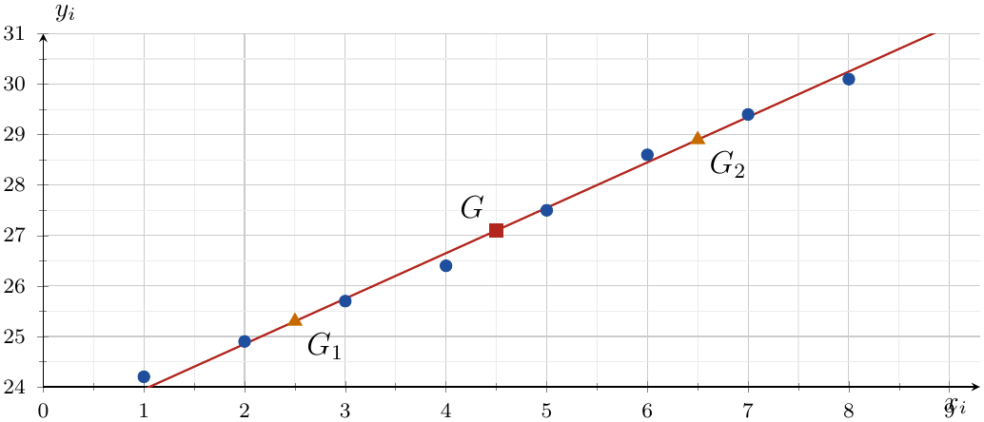
2. $n=8$:
$$\overset{‾}{x}=\frac{1+2+⋯+8}{8}=\frac{36}{8}=4,5$$
$$\overset{‾}{y}=\frac{24,2+24,9+25,7+26,4+27,5+28,6+29,4+30,1}{8}=\frac{216,8}{8}=27,1$$
إذن $\boxed{G\left(4,5;27,1\right)}$
3. المجموعة الأولى ($x_{i}=1;2;3;4$):
$$x_{G_{1}}=\frac{1+2+3+4}{4}=2,5 y_{G_{1}}=\frac{24,2+24,9+25,7+26,4}{4}=\frac{101,2}{4}=25,3$$
إذن $\boxed{G_{1}\left(2,5;25,3\right)}$. المجموعة الثانية ($x_{i}=5;6;7;8$):
$$x_{G_{2}}=\frac{5+6+7+8}{4}=6,5 y_{G_{2}}=\frac{27,5+28,6+29,4+30,1}{4}=\frac{115,6}{4}=28,9$$
إذن $\boxed{G_{2}\left(6,5;28,9\right)}$
$$a=\frac{28,9−25,3}{6,5−2,5}=\frac{3,6}{4}=0,9 b=25,3−0,9×2,5=25,3−2,25=23,05$$
إذن $\boxed{\left(G_{1}G_{2}\right): y=0,9x+23,05}$. التحقق: $0,9×4,5+23,05=4,05+23,05=27,1=\overset{‾}{y}$ $✓$
4. $a=0,9$: يزداد عدد السكان في المتوسط بـ $0,9$ ألف، أي بـ $900$ نسمة كل سنة.
5.
(أ) سنة 2026 رتبتها $x=2026−2015=11$: $y=0,9×11+23,05=32,95$. أي حوالي $32 950$ نسمة
(ب) $0,9x+23,05>35$ أي $x>\frac{11,95}{0,9}≈13,28$، ومنه $x=14$، أي السنة $2015+14$: سنة 2029
6. النسبة المئوية للزيادة: $\frac{30,1−24,2}{24,2}×100=\frac{5,9}{24,2}×100≈\boxed{24,38 \%}$

2 مستقيم تعديل معطى، تعديل بياني، وماير في سياقات اقتصادية
التمرين 4: تكلفة الإنتاج – مستقيم تعديل معطى
يعطي الجدول التالي التكلفة الإجمالية $y_{i}$ (بالألف دينار) لإنتاج $x_{i}$ مئة وحدة من سلعة في ورشة:
الإنتاج $x_{i}$ | $1$ | $2$ | $3$ | $4$ | $5$
التكلفة $y_{i}$ | $120$ | $150$ | $190$ | $230$ | $260$
1. مثّل سحابة النقط $M_{i}\left(x_{i};y_{i}\right)$ (على محور الفواصل: $2 \text{cm}$ لكل مئة وحدة؛ وعلى محور التراتيب: $1 \text{cm}$ لكل $20$ ألف دينار ابتداء من $80$)، ثم احسب إحداثيي النقطة المتوسطة $G$.
2. هل يبرّر شكل السحابة تعديلا خطيا؟
3. نقبل أن المستقيم $\left(D\right): y=36x+82$ مستقيم تعديل لهذه السحابة. تحقق أن $G∈\left(D\right)$ ثم ارسم $\left(D\right)$.
4. فسّر اقتصاديا العددين $36$ و $82$.
5.
(أ) قدّر تكلفة إنتاج $700$ وحدة.
(ب) ميزانية الورشة $400$ ألف دينار. ما أكبر عدد من الوحدات يمكن إنتاجه؟

حل التمرين 4
1. السحابة ومستقيم التعديل $\left(D\right)$:
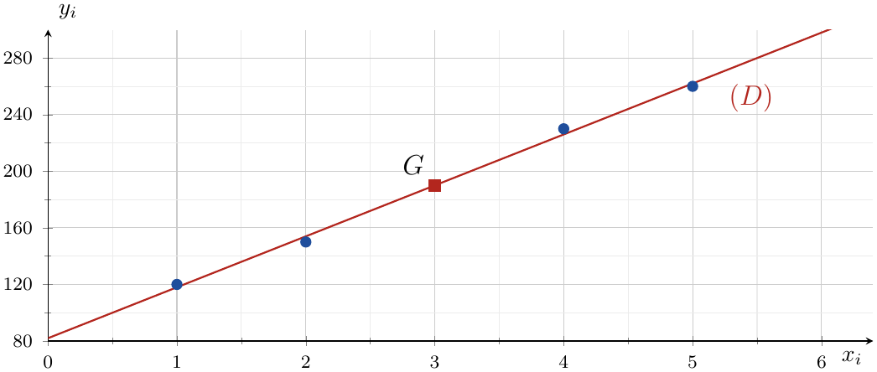
$\overset{‾}{x}=\frac{15}{5}=3$ و $\overset{‾}{y}=\frac{120+150+190+230+260}{5}=\frac{950}{5}=190$ إذن $\boxed{G\left(3;190\right)}$
2. النقط متقاربة من مستقيم (التكلفة تزداد بانتظام تقريبا): التعديل الخطي مبرَّر.
3. $36×3+82=108+82=190=\overset{‾}{y}$، إذن $\boxed{G∈\left(D\right)}$ $✓$. للرسم: $G\left(3;190\right)$ والنقطة $\left(0;82\right)$.
4. $82$: التكاليف الثابتة (لما $x=0$) حوالي $82$ ألف دينار. $36$: كل مئة وحدة إضافية تكلّف حوالي $36$ ألف دينار، أي $360$ دينارا للوحدة.
5.
(أ) $700$ وحدة توافق $x=7$: $y=36×7+82=252+82=334$. التكلفة $334$ ألف دينار تقريبا
(ب) $36x+82≤400$ يكافئ $x≤\frac{318}{36}≈8,83$، أي $883$ وحدة على الأكثر: $\boxed{883}$

التمرين 5: الإشهار ورقم الأعمال – ماير بقيم غير منتظمة
يعطي الجدول التالي مصاريف الإشهار $x_{i}$ (بعشرات الآلاف من الدنانير) ورقم الأعمال $y_{i}$ (بملايين الدنانير) لمؤسسة خلال ستة أشهر:
الإشهار $x_{i}$ | $2$ | $3$ | $5$ | $6$ | $8$ | $12$
رقم الأعمال $y_{i}$ | $2,9$ | $3,8$ | $4,6$ | $5,4$ | $6,1$ | $8,6$
1. مثّل سحابة النقط $M_{i}\left(x_{i};y_{i}\right)$ في معلم متعامد، واحسب إحداثيي $G$.
2. $G_{1}$ و $G_{2}$ النقطتان المتوسطتان للنقط الثلاث الأولى وللنقط الثلاث الأخيرة.
(أ) احسب إحداثيي $G_{1}$ و $G_{2}$.
(ب) بيّن أن معادلة مستقيم ماير $\left(G_{1}G_{2}\right)$ هي $y=0,55x+\frac{29}{15}$، وتحقق أنه يشمل $G$.
3.
(أ) قدّر رقم الأعمال إذا خصصت المؤسسة $150 000$ دينار للإشهار.
(ب) ما مبلغ الإشهار اللازم لبلوغ رقم أعمال قدره $10$ ملايين دينار؟

حل التمرين 5
1. السحابة ومستقيم ماير:
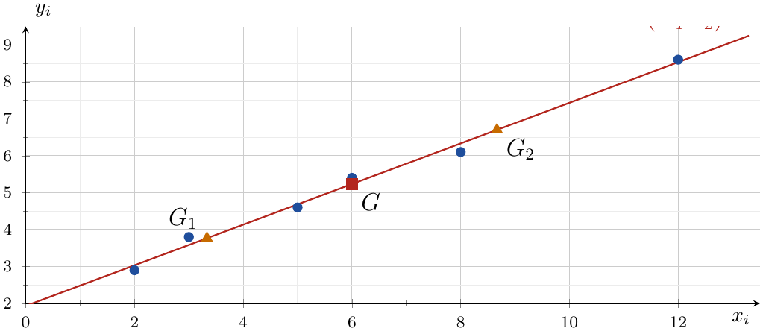
$\overset{‾}{x}=\frac{36}{6}=6$ و $\overset{‾}{y}=\frac{31,4}{6}=\frac{157}{30}≈5,2333$ إذن $\boxed{G\left(6;{157}/{30}\right)}$
2.
(أ)
$$G_{1}\left(\frac{2+3+5}{3} ; \frac{2,9+3,8+4,6}{3}\right)=G_{1}\left(\frac{10}{3} ; \frac{113}{30}\right)$$$$G_{2}\left(\frac{6+8+12}{3} ; \frac{5,4+6,1+8,6}{3}\right)=G_{2}\left(\frac{26}{3} ; 6,7\right)$$
(ب)
$$a=\frac{6,7−\frac{113}{30}}{\frac{26}{3}−\frac{10}{3}}=\frac{\frac{88}{30}}{\frac{16}{3}}=\frac{88}{160}=0,55 b=\frac{113}{30}−0,55×\frac{10}{3}=\frac{113−55}{30}=\frac{29}{15}≈1,93$$
إذن $\boxed{\left(G_{1}G_{2}\right): y=0,55x+{29}/{15}}$. التحقق: $0,55×6+\frac{29}{15}=\frac{99+58}{30}=\frac{157}{30}=\overset{‾}{y}$ ومنه $G∈\left(G_{1}G_{2}\right)$ $✓$
3.
(أ) $150 000$ دينار توافق $x=15$: $y=0,55×15+\frac{29}{15}≈8,25+1,93=10,18$. رقم الأعمال المقدَّر: حوالي $10,18$ مليون دينار
(ب) $0,55x+\frac{29}{15}=10$ أي $x=\frac{10−\frac{29}{15}}{0,55}=\frac{121/15}{11/20}=\frac{44}{3}≈14,67$، أي مبلغ إشهار حوالي $146 700$ دينار

التمرين 6: مشتركو الإنترنت – تعديل بياني يمر بـ $G$
يعطي الجدول عدد المشتركين $y_{i}$ (بالآلاف) في خدمة الإنترنت عبر الألياف البصرية في بلدية بين 2018 و 2024:
السنة | $2018$ | $2019$ | $2020$ | $2021$ | $2022$ | $2023$ | $2024$
المشتركون $y_{i}$ | $3,2$ | $3,9$ | $4,5$ | $5,4$ | $6$ | $6,8$ | $7,5$
1. نضع $x_{i}=a_{i}−2018$ حيث $a_{i}$ السنة. أعط قيم $x_{i}$ ثم مثّل سحابة النقط $M_{i}\left(x_{i};y_{i}\right)$.
2. احسب إحداثيي النقطة المتوسطة $G$ (دوّر إلى ${10}^{−4}$).
3. نعدّل السحابة بيانيا بالمستقيم $\left(Δ\right)$ الذي يشمل $G$ والنقطة $M_{1}\left(0;3,2\right)$.
(أ) بيّن أن $\left(Δ\right)$ يترك نفس عدد النقط من كل جهة.
(ب) عيّن معادلة $\left(Δ\right)$ (دوّر المعامل الموجه إلى ${10}^{−2}$).
4.
(أ) قدّر عدد المشتركين سنة 2027.
(ب) ابتداء من أي سنة يتجاوز عدد المشتركين $10$ آلاف؟

حل التمرين 6
1. السنوات 2018، 2019، $…$، 2024 توافق $x_{i}=0;1;2;3;4;5;6$:
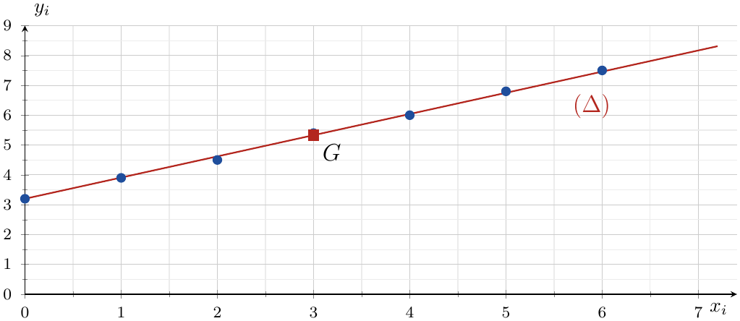
2. $\overset{‾}{x}=\frac{21}{7}=3$ ، $\overset{‾}{y}=\frac{37,3}{7}≈5,3286$ إذن $\boxed{G\left(3;5,3286\right)}$
3.
(أ) على الشكل: $M_{1}$ على $\left(Δ\right)$؛ النقط ذات الفواصل $3$ ، $5$ ، $6$ فوقه؛ والنقط ذات الفواصل $1$ ، $2$ ، $4$ تحته: ثلاث نقط من كل جهة.
(ب) $a=\frac{5,3286−3,2}{3−0}=\frac{2,1286}{3}≈0,7095≈0,71$ و $\left(Δ\right)$ يقطع محور التراتيب في $3,2$: $\boxed{\left(Δ\right): y=0,71x+3,2}$
4.
(أ) سنة 2027 توافق $x=9$: $y=0,71×9+3,2=9,59$، أي حوالي $9 590$ مشتركا
(ب) $0,71x+3,2>10$ أي $x>\frac{6,8}{0,71}≈9,58$، ومنه $x=10$، أي ابتداء من سنة 2028

التمرين 7: العرض والطلب – سعر التوازن
في سوق الجملة، سجّل عدد من المنتجين الكمية المعروضة $y_{i}$ (بالأطنان) من البطاطا بدلالة سعر الكيلوغرام $x_{i}$ (بالدينار):
السعر $x_{i}$ | $40$ | $45$ | $50$ | $55$ | $60$ | $65$
الكمية المعروضة $y_{i}$ | $120$ | $131$ | $139$ | $152$ | $160$ | $171$
1. مثّل سحابة النقط $M_{i}\left(x_{i};y_{i}\right)$ (المبدأ $\left(35;110\right)$)، واحسب إحداثيي $G$.
2. باستعمال طريقة ماير (النقط الثلاث الأولى ثم الثلاث الأخيرة)، بيّن أن معادلة مستقيم العرض $\left(D_{1}\right)$ هي $y=2,07x+37$ (المعامل الموجه مدوّر إلى ${10}^{−2}$).
3. دراسة أخرى بيّنت أن الكمية المطلوبة تعطى بالمستقيم $\left(D_{2}\right): y=−1,93x+277$.
(أ) عيّن سعر التوازن (السعر الذي تتساوى عنده الكميتان المعروضة والمطلوبة) والكمية الموافقة.
(ب) إذا حُدّد السعر بـ $65$ DA، احسب الفائض في العرض.

حل التمرين 7
1. السحابة، مستقيم العرض $\left(D_{1}\right)$ بالأحمر ومستقيم الطلب $\left(D_{2}\right)$ بالأخضر المتقطع، ونقطة التوازن $E$:
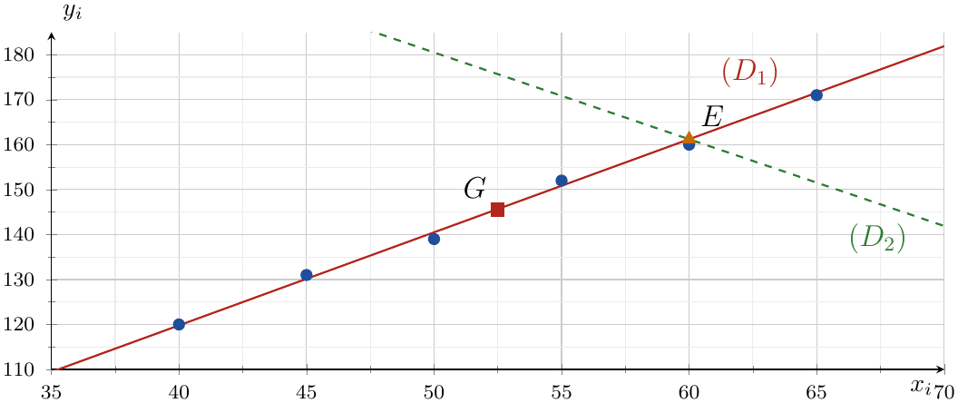
$$\overset{‾}{x}=\frac{315}{6}=52,5 \overset{‾}{y}=\frac{873}{6}=145,5 \boxed{G\left(52,5 ; 145,5\right)}$$
2. $G_{1}\left(\frac{40+45+50}{3} ; \frac{120+131+139}{3}\right)=G_{1}\left(45 ; 130\right)$ و $G_{2}\left(\frac{55+60+65}{3} ; \frac{152+160+171}{3}\right)=G_{2}\left(60 ; 161\right)$.
$$a=\frac{161−130}{60−45}=\frac{31}{15}≈2,0667≈2,07 b=130−\frac{31}{15}×45=130−93=37$$
إذن $\boxed{\left(D_{1}\right): y=2,07x+37}$. (بالقيمة $a=\frac{31}{15}$: $\frac{31}{15}×52,5+37=108,5+37=145,5=\overset{‾}{y}$، فالمستقيم يشمل $G$ $✓$)
3.
(أ) عند التوازن: $2,07x+37=−1,93x+277$ أي $4x=240$ أي $\boxed{x=60 \text{DA}}$.
والكمية: $y=2,07×60+37=124,2+37=161,2$ (وفي $\left(D_{2}\right)$: $−115,8+277=161,2$ $✓$)، أي $161,2$ طنا
(ب) لما $x=65$: العرض $2,07×65+37=171,55$ والطلب $−1,93×65+277=151,55$. الفائض في العرض: $171,55−151,55=$ $20$ طنا

3 التعديل بتغيير المتغير $z=lny$
التمرين 8: طلبيات متجر إلكتروني – نمو أسي
يعطي الجدول عدد الطلبيات الشهرية $y_{i}$ لمتجر إلكتروني خلال الأشهر الستة الأولى من نشاطه ($x_{i}$ رتبة الشهر):
الشهر $x_{i}$ | $1$ | $2$ | $3$ | $4$ | $5$ | $6$
الطلبيات $y_{i}$ | $120$ | $165$ | $230$ | $310$ | $430$ | $590$
1. مثّل سحابة النقط $M_{i}\left(x_{i};y_{i}\right)$. هل شكل السحابة يوحي بتعديل خطي؟
2. نضع $z=lny$. انقل ثم أتمم الجدول بقيم $z_{i}$ مدوّرة إلى ${10}^{−2}$.
3.
(أ) مثّل سحابة النقط $N_{i}\left(x_{i};z_{i}\right)$.
(ب) باستعمال طريقة ماير (النقط الثلاث الأولى ثم الثلاث الأخيرة)، عيّن معادلة مستقيم تعديل $z$ بدلالة $x$ (دوّر $a$ و $b$ إلى ${10}^{−3}$).
4. استنتج أن $y≈k q^{x}$ حيث يطلب تعيين $k$ (إلى ${10}^{−2}$) و $q$ (إلى ${10}^{−3}$)، ثم فسّر $q$.
5.
(أ) قدّر عدد الطلبيات في الشهر التاسع.
(ب) ابتداء من أي شهر يتجاوز عدد الطلبيات $2000$ طلبية؟

حل التمرين 8
1. النقط (بالأزرق) والمنحنى الأسي الذي سنحصل عليه في السؤال 4 (بالأحمر):
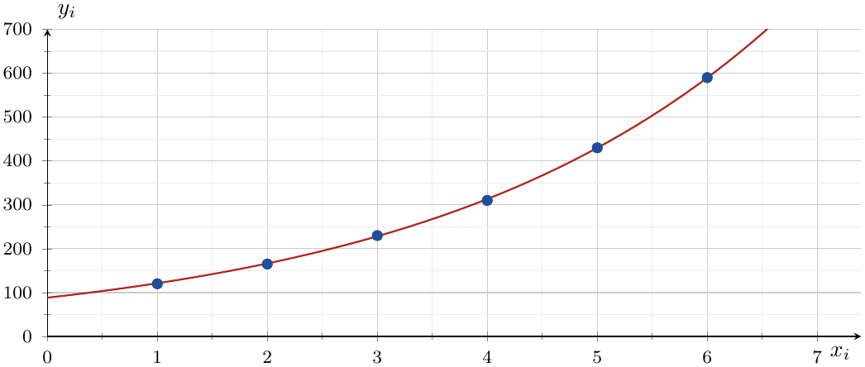
النقط ليست على استقامة: الزيادة من شهر لآخر تكبر ($45$ ، $65$ ، $80$ ، $120$ ، $160$)، والسحابة منحنية (تقعر نحو الأعلى). إذن التعديل الخطي غير ملائم، ويوحي الشكل بنمو أسي.
2. $z_{1}=ln120≈4,79$ ، $z_{2}=ln165≈5,11$ ، $…$
$x_{i}$ | $1$ | $2$ | $3$ | $4$ | $5$ | $6$
$y_{i}$ | $120$ | $165$ | $230$ | $310$ | $430$ | $590$
$z_{i}=lny_{i}$ | $4,79$ | $5,11$ | $5,44$ | $5,74$ | $6,06$ | $6,38$
3.
(أ) السحابة $N_{i}\left(x_{i};z_{i}\right)$ ومستقيم ماير:
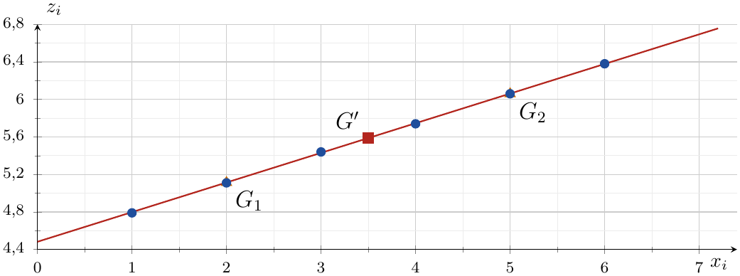
النقط $N_{i}$ تكاد تكون على استقامة واحدة.
(ب) المجموعة الأولى ($x_{i}=1;2;3$) والثانية ($x_{i}=4;5;6$):
$$G_{1}\left(2 ; \frac{4,79+5,11+5,44}{3}\right)=G_{1}\left(2 ; \frac{15,34}{3}\right)≈G_{1}\left(2 ; 5,1133\right)$$$$G_{2}\left(5 ; \frac{5,74+6,06+6,38}{3}\right)=G_{2}\left(5 ; 6,06\right)$$
$$a=\frac{6,06−5,1133}{5−2}≈0,3156≈0,316 b=5,1133−0,3156×2≈4,482$$
إذن $\boxed{z=0,316x+4,482}$. (تحقق: $\overset{‾}{z}=\frac{33,52}{6}≈5,5867$ و $0,3156×3,5+4,4822≈5,5867$، فالمستقيم يشمل $G′$ $✓$)
4. $z=lny$ يعني $y=e^{z}$، ومنه:
$$y=e^{0,316x+4,482}=e^{4,482}×{\left(e^{0,316}\right)}^{x}$$
مع $e^{4,482}≈88,41$ و $e^{0,316}≈1,372$. إذن $\boxed{y≈88,41×{\left(1,372\right)}^{x}}$. التفسير: $q≈1,372=1+0,372$: يزداد عدد الطلبيات كل شهر بنسبة $\boxed{37,2\%}$ تقريبا.
5.
(أ) $x=9$: $z=0,316×9+4,482=7,326$ ومنه $y=e^{7,326}≈1519$. أي حوالي $1519$ طلبية
(ب) $y>2000$ يكافئ $z>ln2000$ (لأن $ln$ متزايدة تماما) أي $0,316x+4,482>7,601$ أي $x>\frac{3,119}{0,316}≈9,87$.
إذن ابتداء من الشهر العاشر

التمرين 9: سكان مدينة جديدة – ماير بعد تغيير المتغير
يعطي الجدول عدد سكان $y_{i}$ (بالآلاف) لمدينة جديدة بين 2017 و 2024:
السنة | $2017$ | $2018$ | $2019$ | $2020$ | $2021$ | $2022$ | $2023$ | $2024$
الرتبة $x_{i}$ | $1$ | $2$ | $3$ | $4$ | $5$ | $6$ | $7$ | $8$
السكان $y_{i}$ | $50$ | $53,1$ | $56$ | $59,4$ | $63$ | $66,6$ | $70,6$ | $74,9$
1. نضع $z=lny$. أعط قيم $z_{i}$ مدوّرة إلى ${10}^{−2}$.
2. مثّل سحابة النقط $N_{i}\left(x_{i};z_{i}\right)$. هل يبرّر شكلها تعديلا خطيا؟
3. باستعمال طريقة ماير (النقط الأربع الأولى ثم الأربع الأخيرة)، بيّن أن معادلة المستقيم المعدِّل هي $z=0,058x+3,852$ (معاملات مدوّرة إلى ${10}^{−3}$).
4. استنتج عبارة $y$ بدلالة $x$ على الشكل $y=k q^{x}$ ، ثم استنتج نسبة النمو السنوي للسكان.
5.
(أ) قدّر عدد سكان المدينة سنة 2028.
(ب) في أي سنة يتجاوز عدد السكان $100$ ألف نسمة؟

حل التمرين 9
1. $z_{i}=lny_{i}$ مدوّرة إلى ${10}^{−2}$:
$x_{i}$ | $1$ | $2$ | $3$ | $4$ | $5$ | $6$ | $7$ | $8$
$y_{i}$ | $50$ | $53,1$ | $56$ | $59,4$ | $63$ | $66,6$ | $70,6$ | $74,9$
$z_{i}=lny_{i}$ | $3,91$ | $3,97$ | $4,03$ | $4,08$ | $4,14$ | $4,2$ | $4,26$ | $4,32$
2. السحابة $N_{i}\left(x_{i};z_{i}\right)$ مع مستقيم ماير:
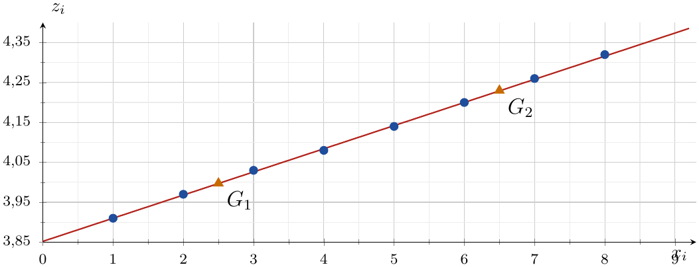
النقط $N_{i}$ تقريبا على استقامة واحدة ($z$ يزداد بحوالي $0,06$ كل سنة)، إذن التعديل الخطي لـ $z$ بدلالة $x$ مبرَّر.
3. المجموعة الأولى ($x_{i}=1;2;3;4$):
$$x_{G_{1}}=\frac{1+2+3+4}{4}=2,5 z_{G_{1}}=\frac{3,91+3,97+4,03+4,08}{4}=\frac{15,99}{4}=3,9975$$
المجموعة الثانية ($x_{i}=5;6;7;8$):
$$x_{G_{2}}=\frac{5+6+7+8}{4}=6,5 z_{G_{2}}=\frac{4,14+4,20+4,26+4,32}{4}=\frac{16,92}{4}=4,23$$
$$a=\frac{4,23−3,9975}{6,5−2,5}=\frac{0,2325}{4}=0,058125≈0,058 b=3,9975−0,058125×2,5≈3,852$$
إذن $\boxed{z=0,058x+3,852}$. (تحقق: $\overset{‾}{z}=\frac{32,91}{8}≈4,114$ و $0,058125×4,5+3,8522≈4,114$ $✓$)
4. $y=e^{z}=e^{3,852}×{\left(e^{0,058}\right)}^{x}$ مع $e^{3,852}≈47,09$ و $e^{0,058}≈1,06$. إذن $\boxed{y≈47,09×{\left(1,06\right)}^{x}}$
$q≈1,06=1+0,06$: يزداد عدد السكان كل سنة بنسبة $\boxed{6\%}$ تقريبا.
5.
(أ) سنة 2028 توافق $x=2028−2016=12$: $z=0,058×12+3,852=4,548$ ومنه $y=e^{4,548}≈94,44$، أي حوالي $94 440$ نسمة
(ب) $y>100$ يكافئ $z>ln100≈4,605$ أي $0,058x>0,753$ أي $x>12,98$ تقريبا، ومنه $x=13$، أي سنة 2029

التمرين 10: اهتلاك سيارة – نقصان أسي
يعطي الجدول قيمة سيارة $y_{i}$ (بملايين الدنانير) بدلالة عمرها $x_{i}$ (بالسنوات) في سوق السيارات المستعملة:
العمر $x_{i}$ | $0$ | $1$ | $2$ | $3$ | $4$ | $5$ | $6$
القيمة $y_{i}$ | $2,4$ | $2,04$ | $1,75$ | $1,49$ | $1,27$ | $1,08$ | $0,93$
1. مثّل سحابة النقط $M_{i}\left(x_{i};y_{i}\right)$ وصف شكلها.
2. نضع $z=lny$. أتمم جدول القيم بـ $z_{i}$ مدوّرة إلى ${10}^{−2}$، ثم احسب إحداثيي النقطة المتوسطة $G′$ للسلسلة $\left(x_{i};z_{i}\right)$.
3. مثّل السحابة $N_{i}\left(x_{i};z_{i}\right)$. أي التعديلين أنسب: $y$ بدلالة $x$ أم $z$ بدلالة $x$؟
4. نقبل أن المستقيم $\left(Δ\right): z=−0,158x+0,875$ مستقيم تعديل لـ $z$ بدلالة $x$. تحقق أنه يشمل $G′$ (بتقريب ${10}^{−2}$).
5. استنتج أن $y≈2,40×{\left(0,854\right)}^{x}$، ثم استنتج نسبة الاهتلاك السنوي.
6.
(أ) قدّر قيمة السيارة بعد $8$ سنوات.
(ب) ابتداء من أي عمر تصبح قيمة السيارة أقل من نصف قيمتها وهي جديدة ($2,40$ مليون دينار)؟

حل التمرين 10
1. السحابة والمنحنى الأسي المعدِّل (السؤال 5):
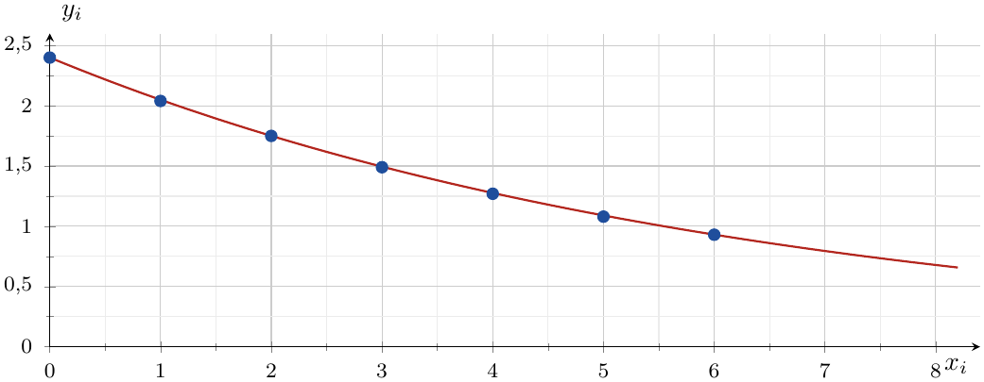
القيمة تتناقص، لكن النقصان السنوي يصغر ($0,36$ ، $0,29$ ، $0,26$ ، $0,22$ ، $0,19$ ، $0,15$): السحابة منحنية وليست على استقامة.
2. قيم $z_{i}$:
$x_{i}$ | $0$ | $1$ | $2$ | $3$ | $4$ | $5$ | $6$
$y_{i}$ | $2,4$ | $2,04$ | $1,75$ | $1,49$ | $1,27$ | $1,08$ | $0,93$
$z_{i}=lny_{i}$ | $0,88$ | $0,71$ | $0,56$ | $0,4$ | $0,24$ | $0,08$ | $−0,07$
$$\overset{‾}{x}=\frac{21}{7}=3 \overset{‾}{z}=\frac{0,88+0,71+0,56+0,4+0,24+0,08−0,07}{7}=\frac{2,8}{7}=0,4$$
إذن $\boxed{G′\left(3;0,4\right)}$
3. السحابة $N_{i}\left(x_{i};z_{i}\right)$ والمستقيم $\left(Δ\right)$:
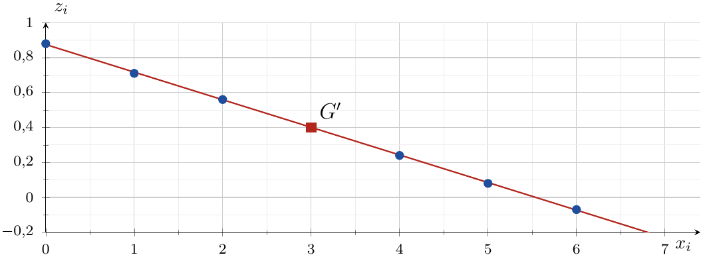
النقط $N_{i}$ تكاد تكون على استقامة ($z$ ينقص بحوالي $0,16$ كل سنة)، بينما السحابة $M_{i}$ منحنية: تعديل $z$ بدلالة $x$ أنسب.
4. $−0,158×3+0,875=−0,474+0,875=0,401≈0,4=\overset{‾}{z}$، إذن $\boxed{G′∈\left(Δ\right)}$ (بتقريب ${10}^{−2}$) $✓$
5. $y=e^{z}=e^{0,875}×{\left(e^{−0,158}\right)}^{x}$ مع $e^{0,875}≈2,40$ و $e^{−0,158}≈0,854$. إذن $\boxed{y≈2,40×{\left(0,854\right)}^{x}}$
$q≈0,854=1−0,146$: تفقد السيارة كل سنة حوالي $\boxed{14,6\%}$ من قيمتها.
6.
(أ) $x=8$: $z=−0,158×8+0,875=−0,389$ ومنه $y=e^{−0,389}≈0,678$، أي حوالي $678 000$ دينار
(ب) $y<1,20$ يكافئ $z<ln1,2≈0,182$ أي $−0,158x<−0,693$ أي $x>\frac{0,693}{0,158}≈4,39$.
إذن ابتداء من عمر $5$ سنوات تصبح قيمتها أقل من نصف قيمتها الأصلية (يتوافق مع الجدول: $1,27$ عند 4 سنوات و $1,08$ عند 5 سنوات).

4 تمرين تقييمي
التمرين 11: اختيار من متعدد وصحيح أم خاطئ
نعتبر السلسلة الإحصائية ذات المتغيرين:
$x_{i}$ | $1$ | $2$ | $3$ | $4$ | $5$ | $6$
$y_{i}$ | $3$ | $5$ | $4$ | $7$ | $6$ | $8$
الجزء الأول: اختر الجواب الصحيح الوحيد في كل حالة.
1. النقطة المتوسطة $G$ هي:
(أ) $G\left(3,5;5,5\right)$ (ب) $G\left(5,5;3,5\right)$ (جـ) $G\left(3;5,5\right)$
2. النقطة المتوسطة $G_{1}$ للنقط الثلاث الأولى هي:
(أ) $G_{1}\left(2;4\right)$ (ب) $G_{1}\left(2;5\right)$ (جـ) $G_{1}\left(4;2\right)$
3. مستقيم ماير $\left(G_{1}G_{2}\right)$ (النقط الثلاث الأولى ثم الثلاث الأخيرة) هو:
(أ) $y=x+2$ (ب) $y=2x+1$ (جـ) $y=x+3,5$
4. حسب مستقيم ماير، تبلغ القيمة المقدَّرة لـ $y$ العدد $20$ لما:
(أ) $x=18$ (ب) $x=22$ (جـ) $x=10$
الجزء الثاني: أجب بصحيح أو خاطئ مع التعليل.
5. مستقيم ماير $\left(G_{1}G_{2}\right)$ يشمل النقطة المتوسطة $G$.
6. المستقيم $\left(Δ\right): y=1,2x+1,5$ يشمل النقطة $G$.
7. إذا أضفنا $10$ إلى كل القيم $y_{i}$ فإن $G$ تصبح $G\left(3,5;15,5\right)$ ومعامل توجيه مستقيم ماير لا يتغير.
8. القيمة المقدَّرة لـ $y$ من أجل $x=10$ بمستقيم ماير هي $13$.

حل التمرين 11
$∑x_{i}=21$ ، $∑y_{i}=3+5+4+7+6+8=33$.
1. $\overset{‾}{x}=\frac{21}{6}=3,5$ و $\overset{‾}{y}=\frac{33}{6}=5,5$: الجواب (أ) $G\left(3,5;5,5\right)$
2. $x_{G_{1}}=\frac{1+2+3}{3}=2$ و $y_{G_{1}}=\frac{3+5+4}{3}=4$: الجواب (أ) $G_{1}\left(2;4\right)$
3. $G_{2}\left(\frac{4+5+6}{3};\frac{7+6+8}{3}\right)=G_{2}\left(5;7\right)$، $a=\frac{7−4}{5−2}=1$ و $b=4−1×2=2$: الجواب (أ) $y=x+2$
4. $x+2=20$ يعني $x=18$: الجواب (أ)
5. صحيح: $3,5+2=5,5=\overset{‾}{y}$ (المجموعتان لهما نفس عدد النقط).
6. خاطئ: $1,2×3,5+1,5=4,2+1,5=5,7≠5,5$.
7. صحيح: $\overset{‾}{y}$ و $y_{G_{1}}$ و $y_{G_{2}}$ تزداد كلها بـ $10$، فـ $G\left(3,5;15,5\right)$ والفرق $y_{G_{2}}−y_{G_{1}}$ لا يتغير، أي $a=1$ دائما.
8. خاطئ: $10+2=12≠13$.

